湖北省黄冈中学2012年秋季高一数学期末考试试题

命题：钟春林 审题：汤彩仙

一、选择题（本大题共10个小题；每小题5分，共50分．在每小题给出的四个选项中，只有一个符合题目要求，请将正确选项的代号填入答题卡的相应位置．）
1.若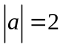，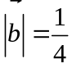，与的夹角为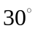，则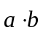等于（ ）
A． B．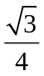 C． D．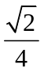
2.函数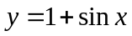，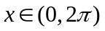的图像与直线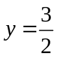的交点有（ ）
A．1个 B． 2个 C．3个 D．0个
3. 函数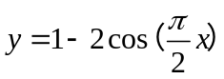的最小值、最大值和周期分别是（ ）
A．－1，3，4 B．－1，1，2 C．0，3，4 D．0，1，2
4.三个数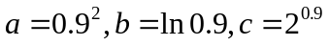之间的大小关系是（ ）
A.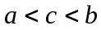. B.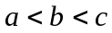 C.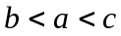 D．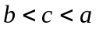
5. 对于向量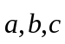和实数，下列命题中正确的命题是（ ）
A．若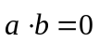，则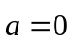或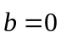 B．若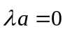，则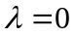或
C．若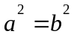，则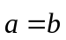或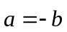 D．若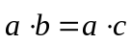，则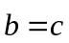
6. 如果函数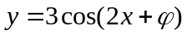的图像关于点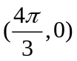中心对称，那么的可能值是（ ）
A． B． C．  D．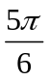
7. 若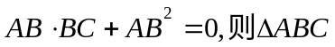是 ( )
A．锐角三角形 B．直角三角形 C．钝角三角形 D．等腰直角三角形
8. 如果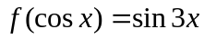，那么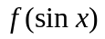等于（ ）
A．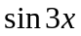 B．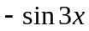 C．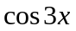 D．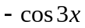
9. 在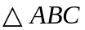中，已知是边上一点，若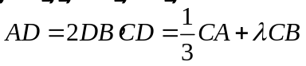，则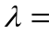（ ）
A． B． C．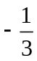 D．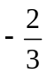

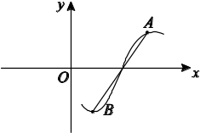
10.函数y＝cos(ωx＋φ)(ω＞0,0＜φ＜π)为奇函数，该函数的部分图象如图所示，
A、B分别为最高点与最低点，并且两点间的距离为2，则该函数的一条对称轴方程为( )

A．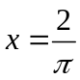 B．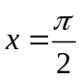 C． D．

二、填空题(本大题共5小题，每小题5分，共25分，把答案填在答题卡的相应位置．)
11.函数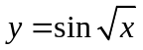的值域是 .
12. 已知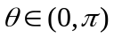，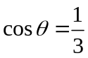，则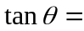 .
13.已知向量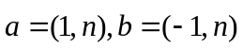，若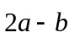与垂直，则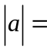 .
14.函数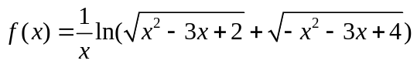的定义域为 .
15.下列命题
①若、都是单位向量，则；
②终边在坐标轴上的角的集合是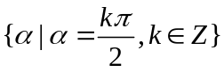；
③若、与是三个非零向量，则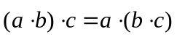；
④正切函数在定义域上单调递增；
⑤向量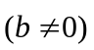与共线，当且仅当有唯一一个实数，使得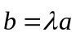成立.
则错误的命题的序号是 .
三、解答题：(本大题共6小题，共75分，解答应写出文字说明，证明过程或演算步骤．)
16. （本题满分12分）
已知向量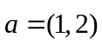，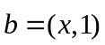，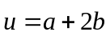，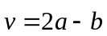
（1）当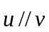时，求的值； （2）当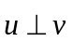时，求的值.

17.（本题满分12分）
已知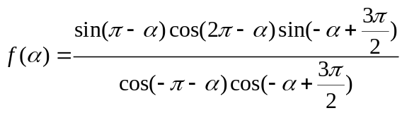
（1）化简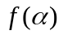； （2）若是第三象限角，且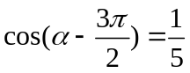，求的值.

18.（本题满分12分）
已知全集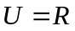，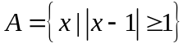，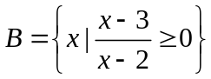，求：
（1）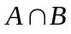；（2）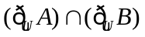.

19. （本题满分12分）
已知向量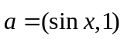，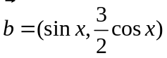
（1）当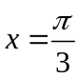时，求与的夹角的余弦值；
（2）若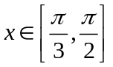，求函数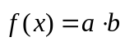的最大值和最小值.
20. （本题满分13分）
已知函数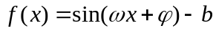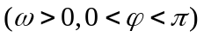的图像两相邻对称轴之间的距离是，若将的图像先向右平移个单位，再向上平移个单位，所得函数为奇函数.
（1）求的解析式； （2）求的单调区间；
（3）若对任意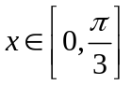，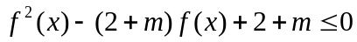恒成立，求实数的取值范围.

21. （本题满分14分）
对于定义域为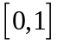的函数，如果同时满足以下三条：①对任意的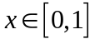，总有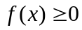；②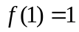；③若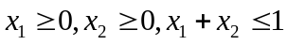，都有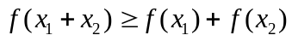成立，那么称函数为理想函数．
(1) 若函数为理想函数，求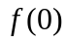的值；
(2) 判断函数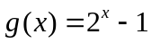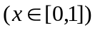是否为理想函数，并予以证明；
(3) 若函数为理想函数，假定存在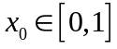，使得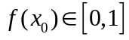，且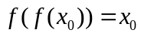，求证：

